«Күш пен әсемдік» гимнастика бойынша жарыстар

Қазақстан Тәуелсіздігінің 25-жылдығы– 25 нақты істерге орайластырылған «Мектеп – денсаулық аумағы» қалалық жобасы шеңберінде 2016 жылдың 15-16 қаңтарында Өскемен қаласы әкімдігінің «№ 38 мектеп-гимназиясы» КММ-де «Күш пен әсемдік» атты гимнастика бойынша жарыстар өтті.
Жарыстар қыздар мен ұлдар арасында 3 жас санаты бойынша өткізілді: 1-4 сыныптар, 5-7 сыныптар, 8-11 к сыныптар. Осы шарада 1-11 сыныптардың 206 оқушысы қатысты.
Жарыстар бағдарламасында: акробатика бағдарламасы, на гимнастикалық бөренедегі, төмен бөрене салмадағы жаттығулар, асыла тартылу, 30 сек. Секіртпеде секіру және еркінжаттығулар, бұлар Қазақстан Ұлттық Федерациясының чирлидинг талаптарына сәйкес жүргізілді.
Әділқазылықты Шығыс-Қазақстан Гуманитарлық Колледжінің «Дене тәрбиесі» бөлімінің студенттері бастады, жетекшілік еткен аға оқытушы, спорттық гимнастика бойынша спорт шебері Полякова С.С.
Командалық жарыстар қорытындысы:
1 место – 2 «А», 4 «А», 5 «А», 10 «Б» сыныптар;
2 место – 2 «Б», 4«Б», 7 «Б», 8 «Б» сыныптар;
3 место - 3 «А»; 5 «Б», 11 «Б»
4 место – 3 «Б», 6 «А», 9 «Б»
5 место – 6 «Б», 8 «А»
6 место – 7 «А», 10 «А»
7 место – 11 «А»
8 место – 9 «А»
Бағдарламада түрлі бөлім бойынша жеңімпаз мен жүлдегер атанғандар 204 грамота алды. 12 оқушы барлық бағдарламаға қатысып, оның 10-ы көпсайыста чемпион мен жүлдегерлер атанды:
- Козлова Регина – 3А сынып
- Слабкова София – 4А сынып
- Малышева Ксения, Улыкпанова Айсана, Оспанова Сара – 5А сынып.
- Хусаинов Асанали – 5Б сынып
- Буренкова София – 6А сынып
- Иванова Валерия – 7А сынып
- Тургаев Адам – 7Б сынып
- Щукина Дарья – 11Б сынып

COMPETITIONS IN GYMNASTICS “ STRENGTH AND GRACE”

On 15-16 December 2016 “School-gymnasium # 38 Ust-Kamenogorsk” held the annual sporting event in gymnastics “ Strength and Grace” as the part of the city project “ School-the health territory” devoted to 25th anniversary of Kazakhstan Independence- 25 particular actions.
The events took part among the boys and girls of 3 age groups: 1-4 forms, 5-7 forms, 8-11 forms. 206 students participated in the events.
In the programme of the events the students had acrobatics, exercises on the beam and low crossbeam, skipping- rope jumping for 30 seconds and free style exercises according to standards of Kazakhstan National Cheerleading Federation.
The judgment was made by the team of students from East-Kazakhstan Humanitarian College, department of “ Physical Education” led by senior teacher Polyakova S.S.( sport master in gymnastics)
The results are as following:
1 prize – 2 “A”, 4 “A”, 5 “A”, 10 “B”
2 prize- 2 “B”, 4 “B”, 7 “B”, 8 “B”
3 prize- 3 “A”, 5 “B”, 11 “B”
4 prize- 3 “B”, 6 “A”,8 “A”
5 prize- 6 “B”, 8 “A”
6 prize- 7 “A”, 10 “A”
7 prize- 11 “A”
8 prize- 9 “A”
The winners and the prize holders in particular sporting events got 204 certificates. 12 students took part in all competitions and 10 of them became the champions and winners.
- Kozlova R.-3 A
- SlabkovaS.-4 A
- Malysheva K., Ulykpayeva A., Ospanova S.- 5 A
- Hussainov A.-5 B
- Burenkova S.- 6 A
- Ivanova V.-7 A
- Turgayev A.-7B
- Shchukina D.-11B

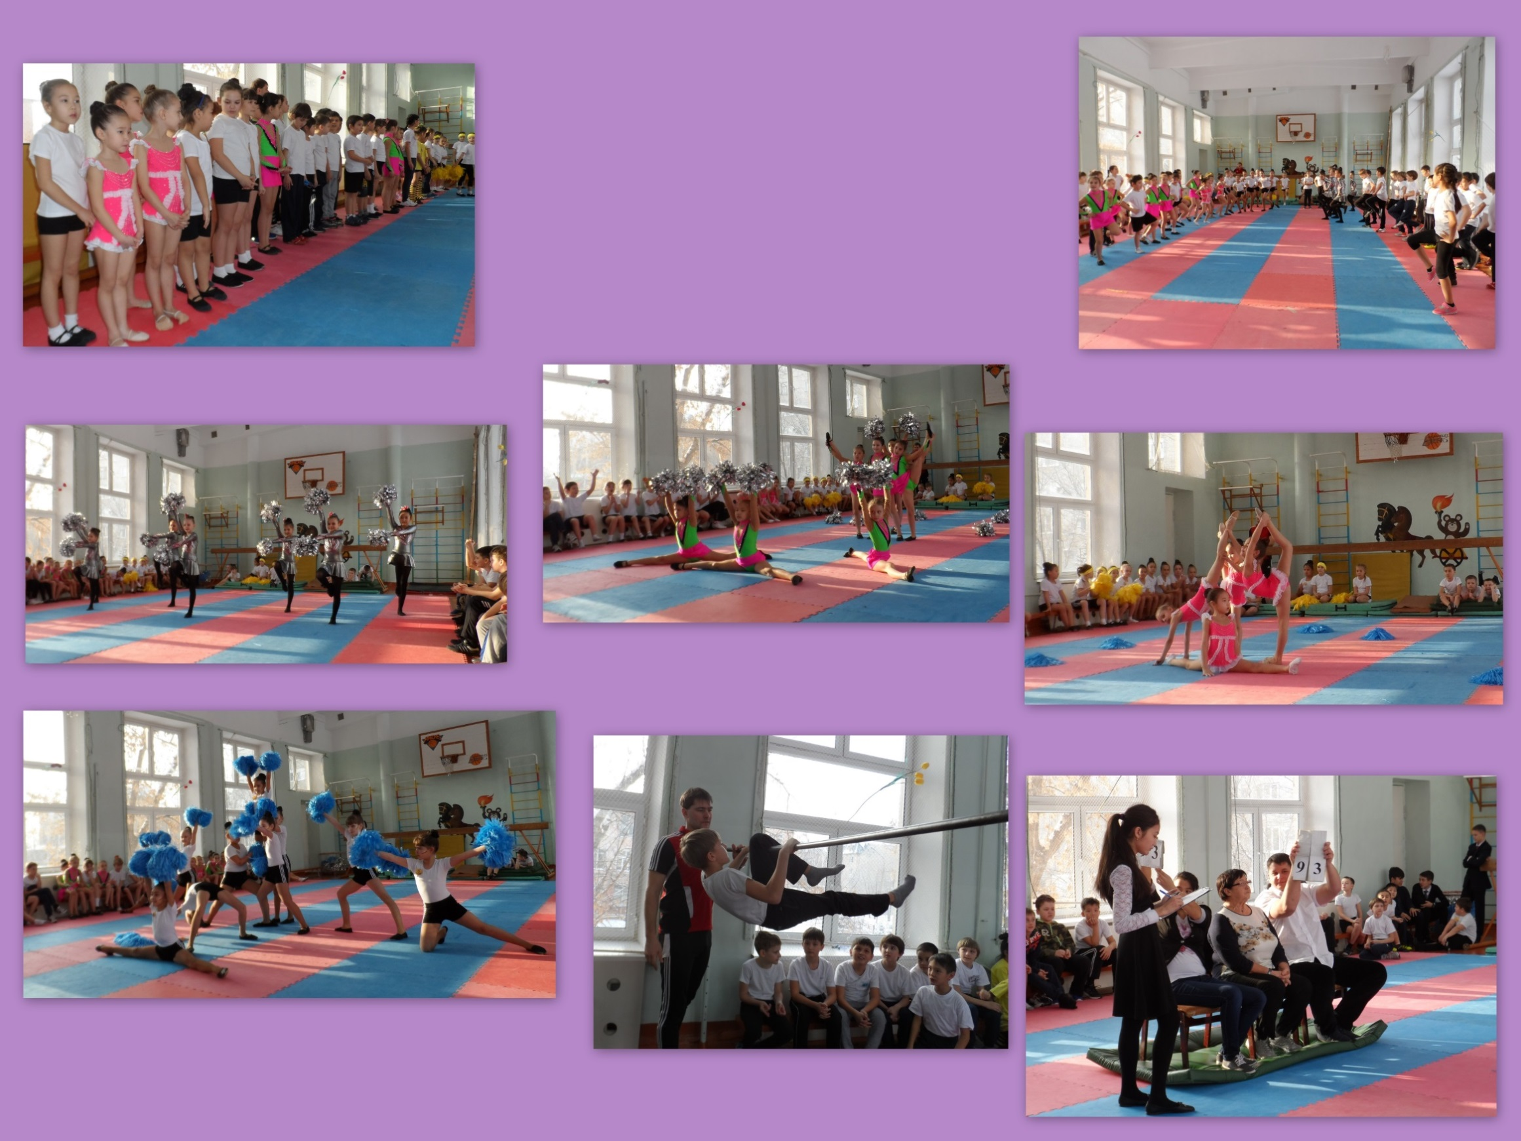
Өскемен қаласы әкімдігінің «№ 38мектеп-гимназиясы»
МЕКТЕП – ДЕНСАУЛЫҚ АУМАҒЫ
КГУ «Школа-гимназия № 38» акимата города Усть-Каменогорска
ШКОЛА – ТЕРРИТОРИЯ ЗДОРОВЬЯ

Біз – еліміздің келешегіміз

Мы – будущее нашей страны

«Күш пен әсемдік» гимнастика бойынша мектептік сайысы 1-4 сыныптар

Школьные соревнования по гимнастике
«Сила и грация» 1-4 классы
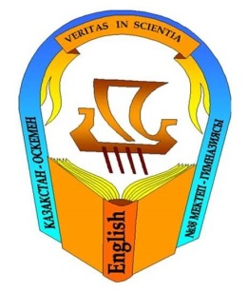
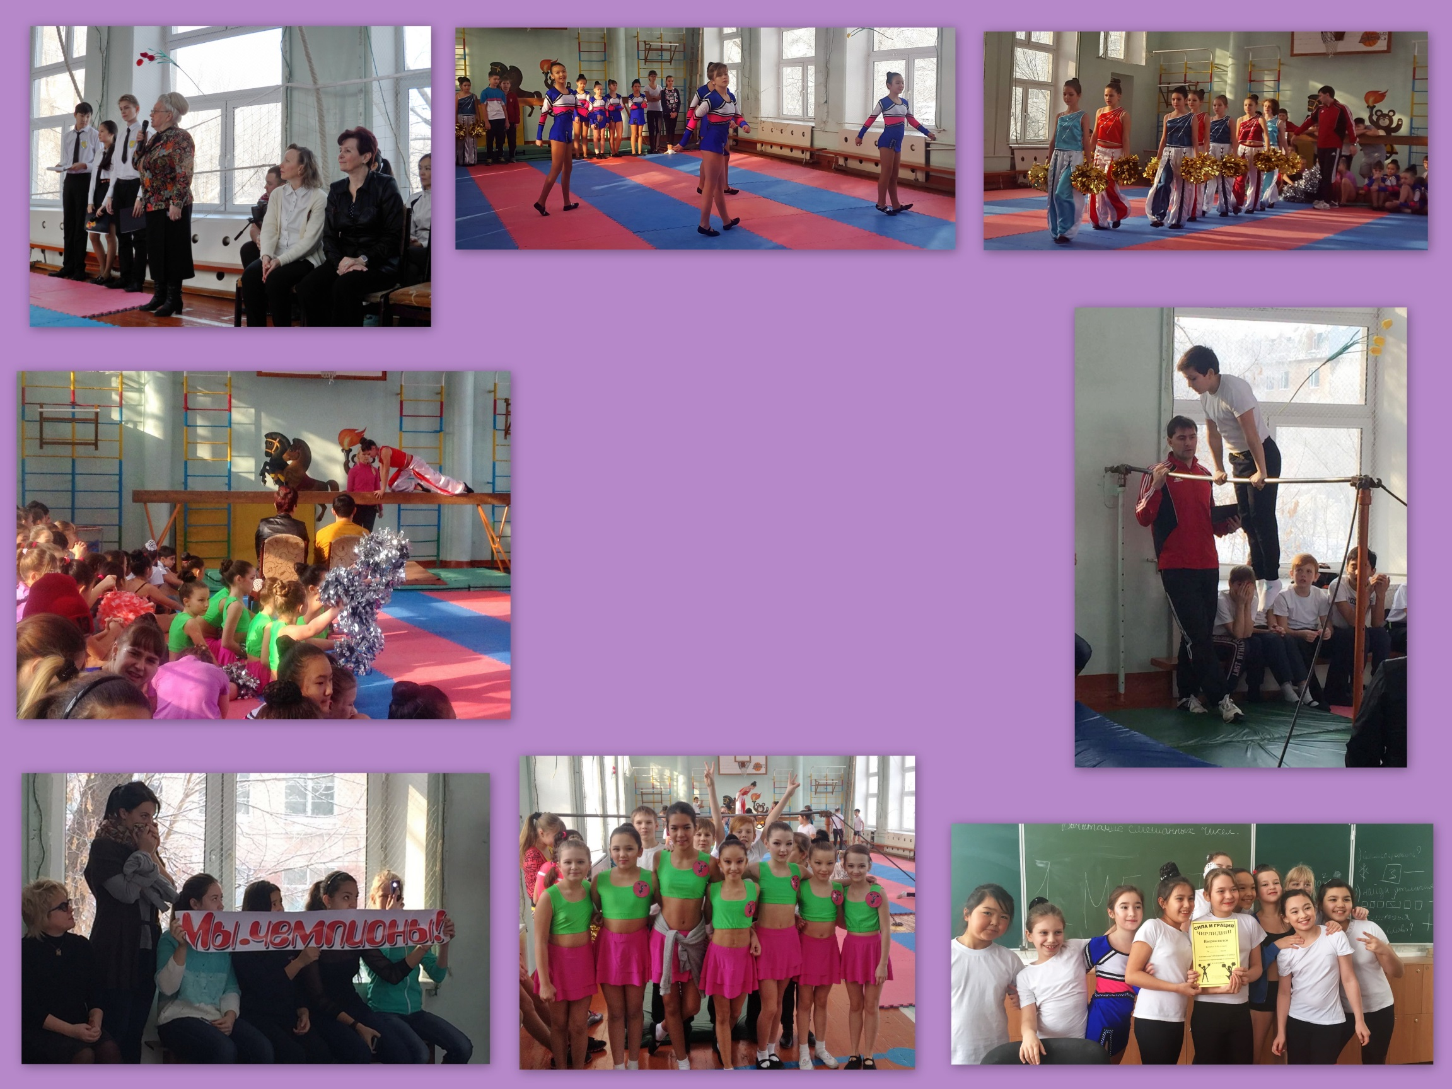
«Күш пен әсемдік» гимнастика бойынша мектептік сайысы 5-7 сыныптар

Школьные соревнования по гимнастике
«Сила и грация» 5-7 классы

Біз – еліміздің келешегіміз

Мы – будущее нашей страны

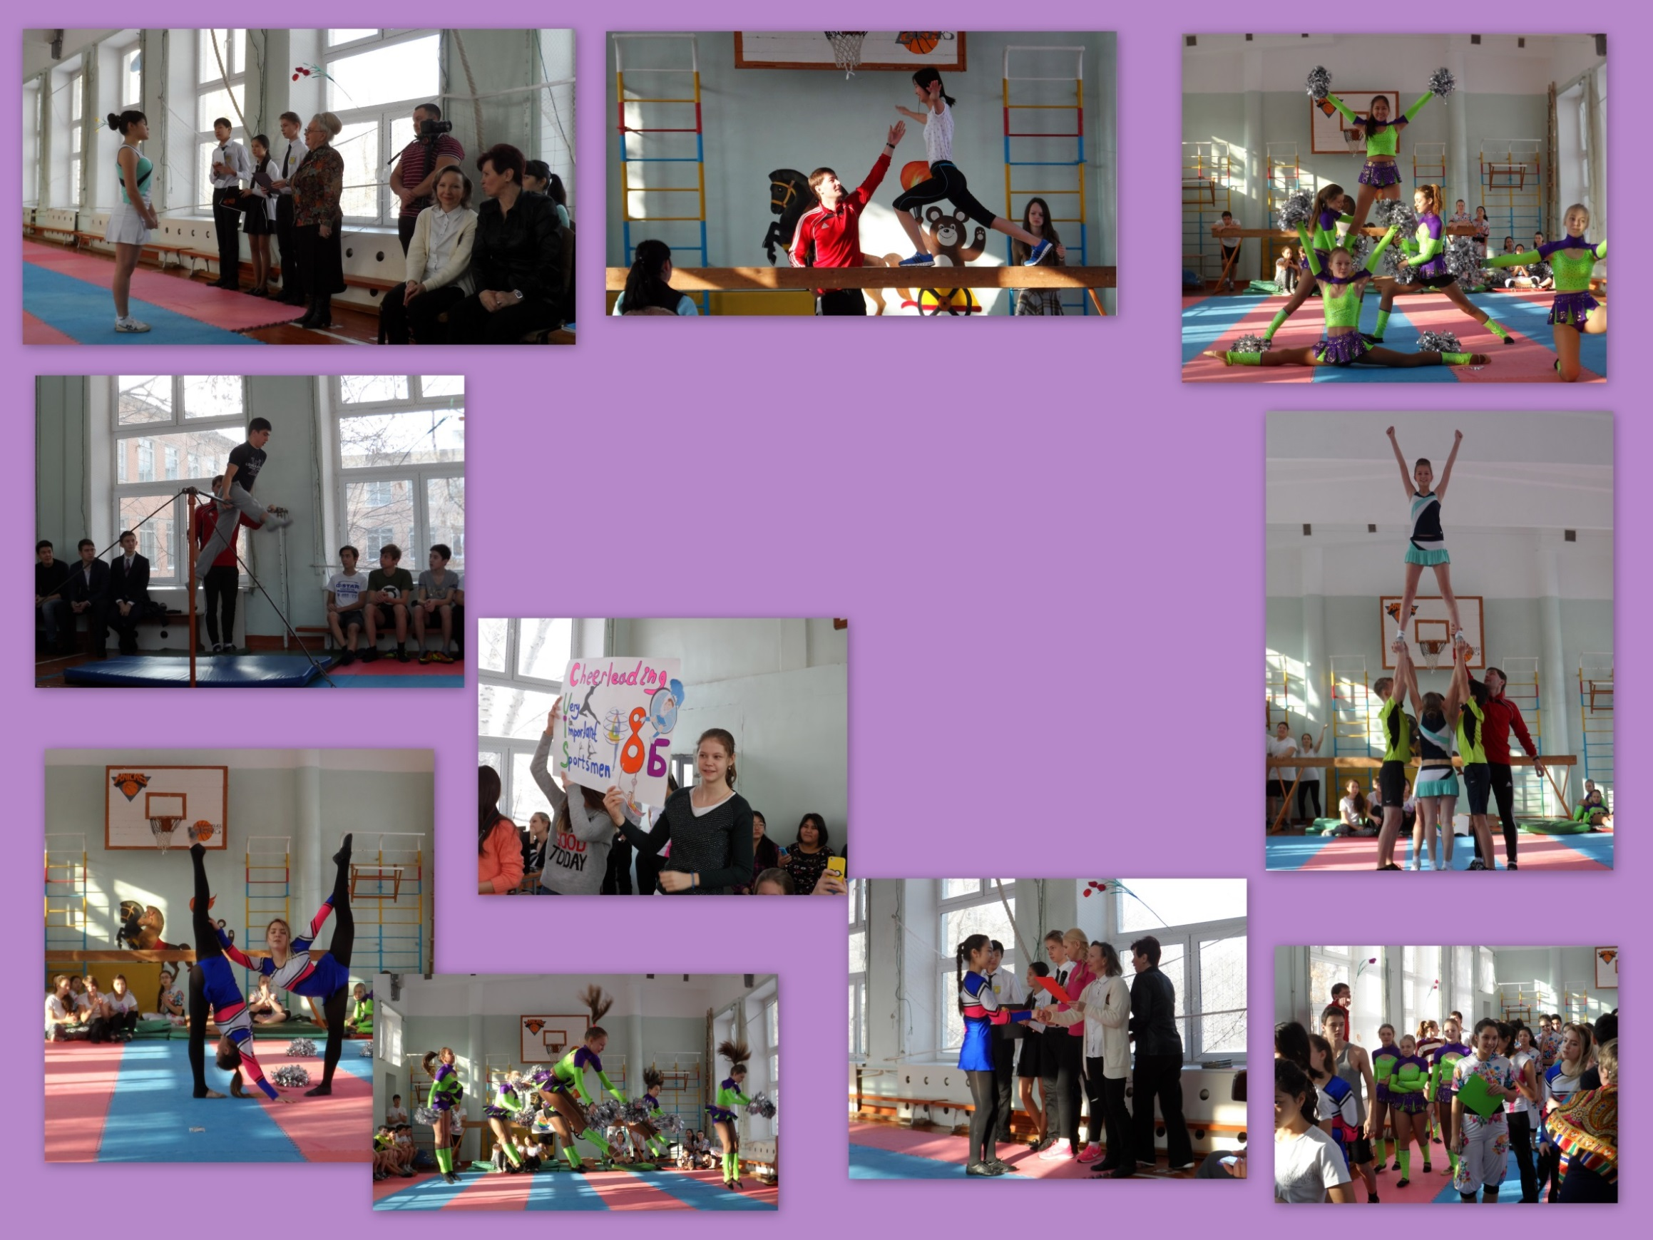
Біз – еліміздің келешегіміз

Мы – будущее нашей страны

«Күш пен әсемдік» гимнастика бойынша мектептік сайысы 8-11 сыныптар

Школьные соревнования по гимнастике
«Сила и грация» 8-11 классы

